集团各地团队负责接单、总部统一供货，怎样让属地服务与集中库存配合经营｜云上订货系统
集团在多个城市建立销售团队，常希望业务员离客户近，总部统一采购拿到更好的供货条件。但扩张后最容易出现两头不满：区域说总部发货慢、客户流失；总部说区域抢着承诺低价和交期、重复备货、应收越滚越大。关键不是把所有决定都收回总部，也不是让区域各自开一个小仓库，而是把客户服务责任与供货决策分开：区域负责确认需求、维护关系与处理现场反馈，总部依据同一张订单、统一可用库存和采购进度承诺供给。利润归属和内部结算规则应先由集团制定，系统负责记录事实与执行授权，不能替组织代做经营判断。

区域拥有客户服务责任，总部拥有供给决策依据
先在纸上写清一笔订单从谁发现客户到谁回收货款：区域业务员负责客户资料、商品需求、报价沟通、收货地点和售后受理；总部商品负责人维护规格与供应状态，采购负责供应商和到货承诺，仓配负责库存、出库与配送，财务负责收款和逾期。区域可在授权范围内谈价格与交期，但不能看到仓库“总库存”就向客户承诺今天全部送到。总库存可能包括别的城市预留、已锁定未出库、在途或不适合同一客户的批次。
客户归属与货物所在仓库是两种不同的关系。某上海业务员开发的客户，可以由苏州中心仓发货；货从苏州发，不等于客户转归苏州团队。反过来，客户改由新的业务员维护，也不应改变原订单的出库、售后和收款记录。系统中的组织权限、客户归属、仓库和订单负责人要分别核对。区域调岗、客户转交或临时支援时，还需保留前后责任和生效时间，否则一张老订单退款时无人认领。
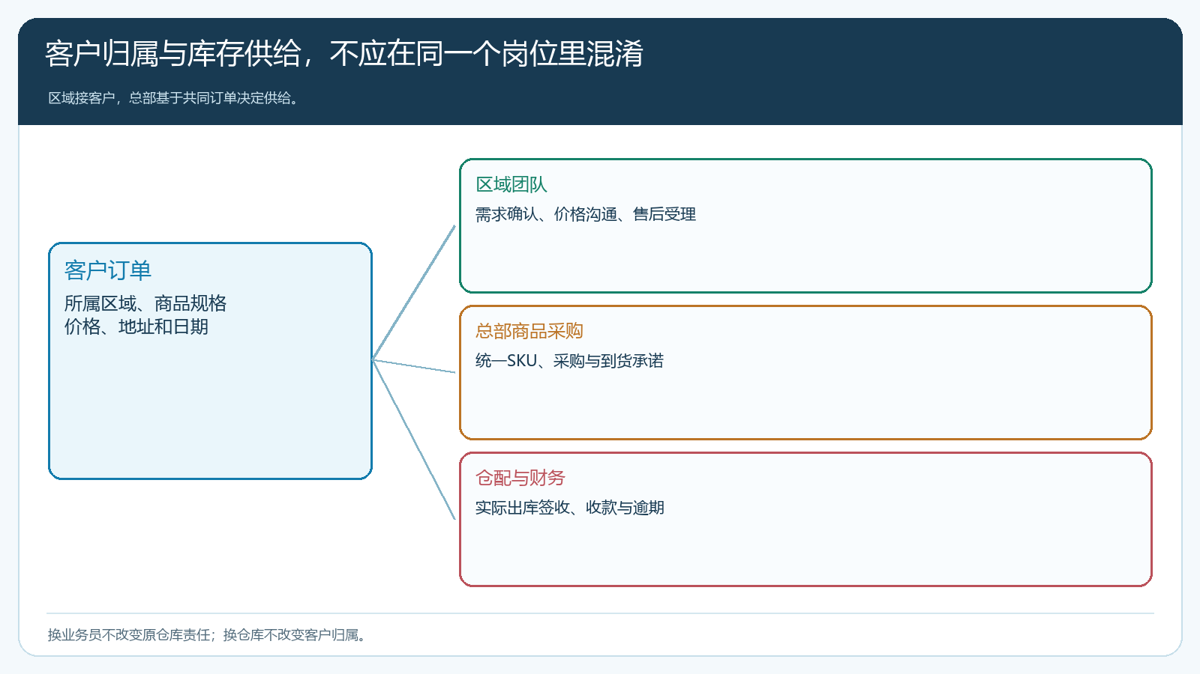
图1：区域接客户与服务，商品、采购、仓配和财务由总部协同；客户归属与仓库归属不可混为一项。

同一商品用统一规格，区域价格和例外承诺留授权
跨区经营若每个城市给同一商品取不同名字，总部无法按SKU汇总订单，也很难知道哪个区域真实缺货。商品编号、规格、单位和包装换算应统一；区域销售价可以考虑距离、渠道或服务成本形成差异，但要有客户适用范围和生效时间。低于集团底线的临时让价、额外配送、账期延长必须由有权人确认。云上订货可以维护客户价格、订单、权限和流程设置；具体审批与价格优先级以租户当前配置为准，不能把“能录入售价”理解为越权让价已经获批。
举例，同一种二十五公斤大米，北京餐饮客户一周订十袋，广州客户一周订一百袋。两个区域价格不同可能合理，原因是采购量、运输路线与客户服务条件不同。区域负责人应能解释给客户的价格包含什么，财务应能看到毛利是否已覆盖实际履约与账期。若广州团队为抢客户给出低于采购加运费的售价，总部不能月底才从亏损报表发现。先验证两个区域各一名员工、两类客户在PC管理端与手机管理端看到正确价格，再开放更大范围。

无论客户自助还是区域代录，需求进同一订单池
餐饮门店可在手机商城自主补货，区域人员也可代客录单；复杂项目仍能在线下沟通，但成交后的商品规格、数量、要求日期、价格、收货点和联系人必须回到正式订单。总部按有效订单汇总商品需求，把意向客户与已承诺订单分开。某区域在销售预测里填一百箱，只能提示采购关注，不能与客户已经下单的一百箱简单相加后自动采购两百箱。订单被取消或数量改小，也要及时影响采购判断，而不能留在区域聊天记录里。
例如两个城市门店同时订同一规格鲜货，总部看到两张订单合计二十公斤，但中心仓当前可用只有一公斤，且采购中二十公斤。报表能显示“订购量”并不表示现在可以发二十公斤。采购人员还要核在途订单是否属于本次需求、何时到、是否满足品质和时效；区域人员据此与客户确认分批交付或改期，而不是凭汇总数字直接答应。下面的按商品汇总页适合识别集中需求，具体可供货量仍需回到库存和采购记录核对。
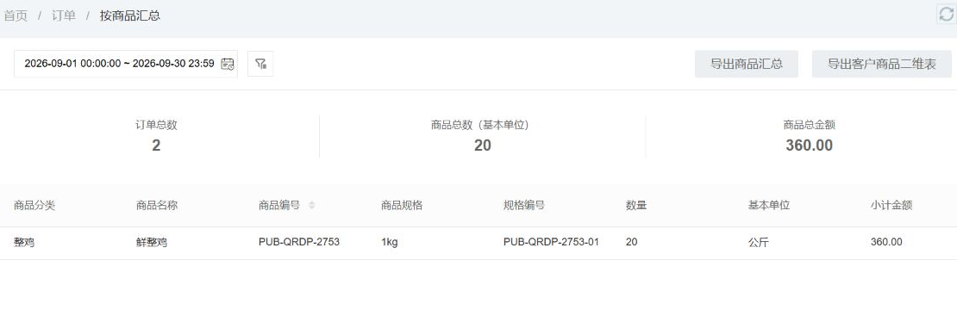
图2：按商品汇总能看见有效订单的集中需求；库存可用和供应交期要在后续环节另核。

统一采购不等于一仓发全国，按交期与成本选履约路径
面对同一商品多地需求，总部至少比较四种路径：中心仓直发、区域仓就近发、中心仓向区域仓调拨、供应商直送。应根据已承诺交期、可用库存、运输成本、拆零能力、质量与售后责任来选，不应为了“集中”让鲜货跨城绕路，也不应为了“属地快”让每区都提前囤大量慢销品。区域仓有货时，先确认该货是否属于本区可售、有没有预留给已下单客户；调拨要记录调出、调入、在途与实际到货，不能在途未到就对客户显示可立即出库。
例如中心仓有五十箱，但其中四十箱已给华东客户的明日订单预留，西南团队今天临时接一张二十箱急单。只看库存总量会误判“现货充足”，正确做法是核可用量、已锁定量、区域仓库存与供应商到货时间。若仅能先发十箱，销售需要取得客户对分批数量和日期的确认。下面的调拨单画面展示调出仓、调入仓、商品和调拨数量的记录位置；它是仓间转移依据，不是客户已经收到货的证明。
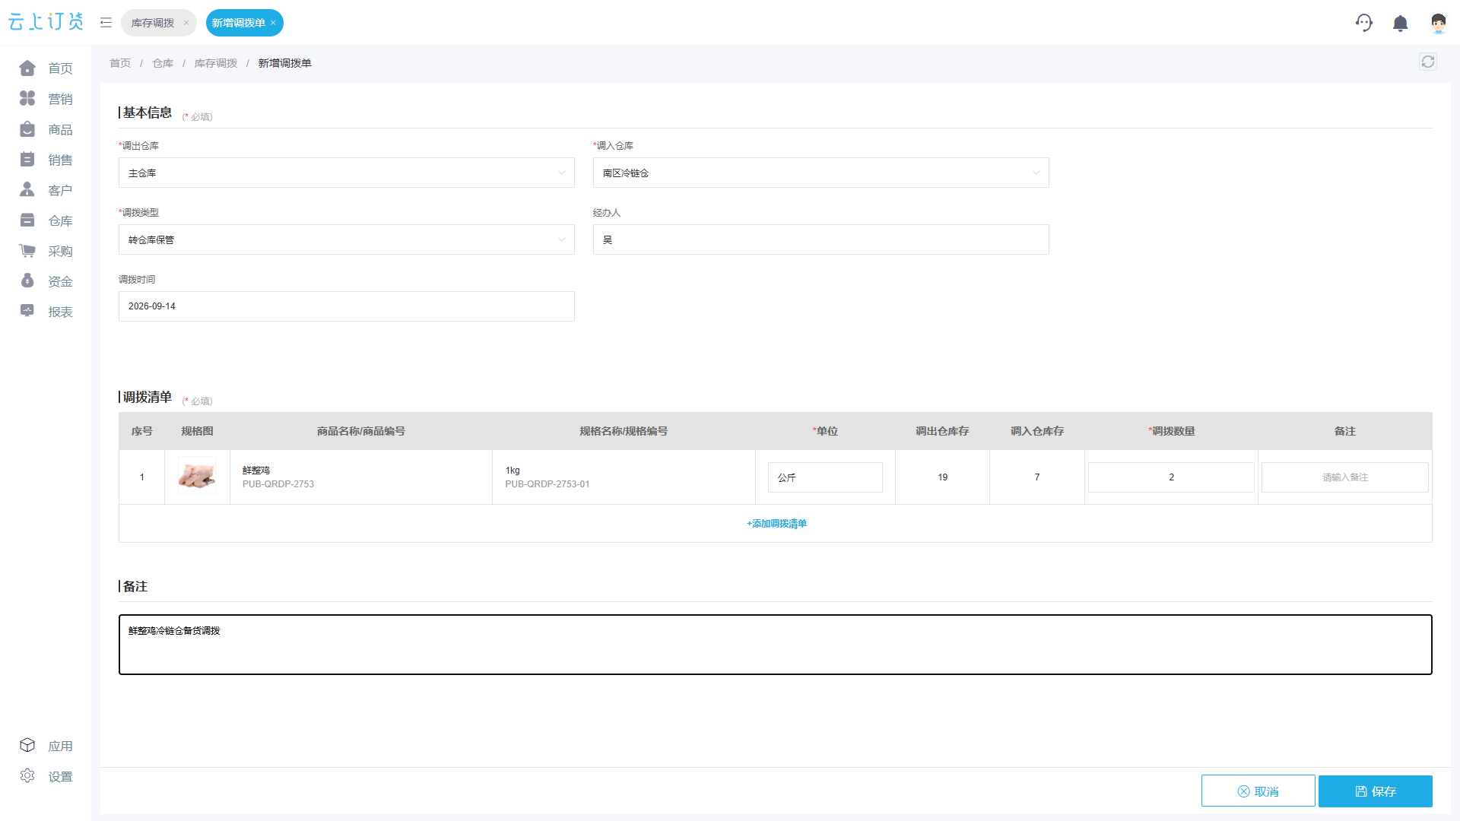
图3：跨仓备货应记录两端仓库与数量；客户交付还需后续出库、运输和签收记录。
采购也不是“缺口有多少就机械买多少”。需求汇总要扣可用现货和可信在途，再考虑安全库存、供应商起订量、保质期与客户变更风险。区域有临采权限时，应登记供应商、成本、收货仓和对应客户订单，避免总部与区域向同一家供应商重复下单。供应商延期时，采购更新预计到货，区域重新确认客户承诺；若客户取消后定制货已采购，销售与采购共同决定能否转售或谁承担损失。

区域业绩看净贡献与回款，不只看接单金额
集团若只按销售额给区域排名，最会让价、赊账最长、配送最远的团队可能被奖励，实际库存和坏账风险却落在总部。评价要从净成交额起，核商品毛利，再把跨区运输、二次配送、调拨、退货、促销优惠和应收资金占用放进区域分析。某城市成交增长很快但每月大量逾期，不能用新增订单掩盖旧款未收。集团可按订单负责人、客户归属和区域看报表，佣金或利润分成的计算规则需先明确退款、坏账、客户转交与跨区支援如何处理，再用系统真实单据复核。
回款也要沿真实交易主体走。区域团队负责催收与客户沟通，财务核公司账户的收款、核销和票据。客户投诉少送，区域受理后由仓库查出库、配送查签收、财务核是否已按实收结算；不应为了让区域业绩好看就先把整单标成完成，再私下补货。售后由哪个岗位最后关闭、是否影响提成和当期毛利，需要在制度中说清。
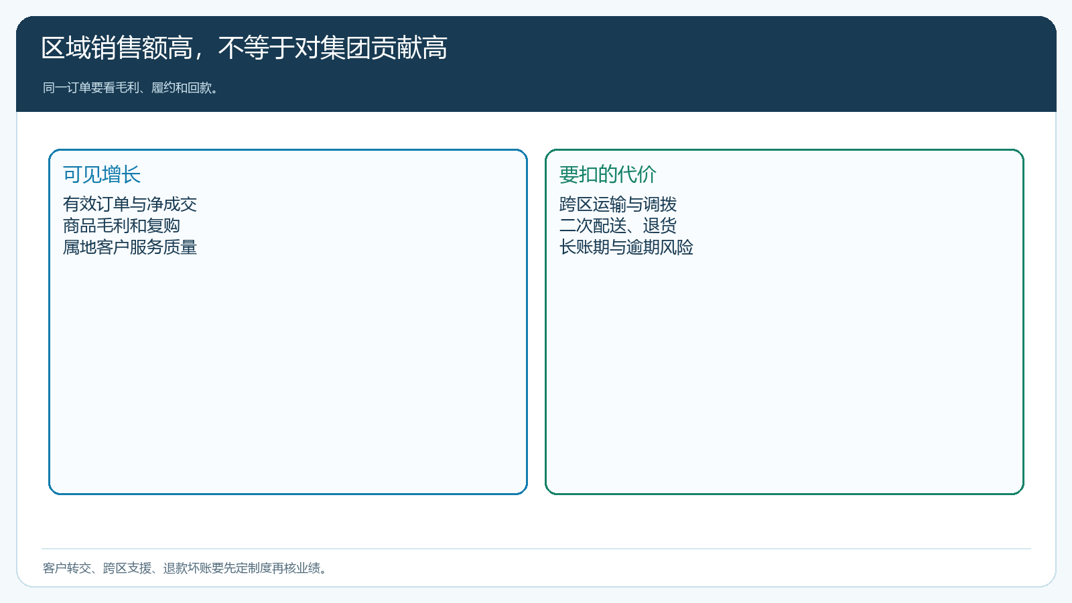
图4：把销售毛利、履约成本、退货和应收放在同一订单链，避免只按区域销售额分功。

两个区域、一组共同SKU跑试点，重点验异常单
先选两个区域、一个中心仓、一组两地都在卖的高频商品，以及两名实际管理客户的业务员。核商品规格、不同区域客户价、客户归属、仓库可用量和采购权限；让一位客户在手机商城自主下单，另一笔由区域人员代客录单。总部做按商品汇总，采购核缺口，仓库按可用库存选择中心直发或调拨，财务核签收与回款。正常订单跑通后，至少再演练一次库存被别的订单预留、一次供应商延期、一次区域人员转岗和一次跨区退货。
试点验收不要只看区域录单是否方便。要问客户得到的承诺是否与实际交付一致，总部是否能解释采购依据，仓库是否有重复锁货，财务是否能从回款追到原订单，区域团队是否因共享库存而更快服务客户。若这些问题还靠电话追问，先修数据和交接责任；若规则可执行且净贡献、逾期与客户复购都稳定，再将同一做法扩至更多城市。集团真正要复制的是有边界的属地服务和可追溯的集中供货，而不是把更多区域订单堆进一个总部报表。

